**2025年全国大学生电子设计竞赛**

**江苏赛区（TI杯）**

**题目: 电路模型测量装置**

**题目编号： G**

|  |  |
| --- | --- |
| **参赛队编号：** | **NJ803** |
| **参赛队学校：** | **南京邮电大学** |
| **参赛队学生：** | **章耀康 游旭坤 邬佳俊** |

**二○二五年八月**

电路模型探究装置

南京邮电大学

摘要

本文提出了一种基于FPGA的二阶RLC系统建模方法。系统通过FPGA及高速AD/DA转换器实现正交扫频，测得原系统的复频响。随后使用机器学习中常用的非线性最小二乘估计方法，结合高斯-牛顿算法迭代以拟合RLC网络的二阶s域模型，并利用频率预畸变与双线性变换实现z域建模。针对传统二阶IIR系统可能出现的不稳定或临界稳定情况，本文还提出了一种创新性的子带IIR滤波方案。最终，本系统能够准确、稳定地完成二阶RLC网络建模，并在FPGA上使用优化后的子带IIR滤波结构，实现与原RLC系统同频、同增益、无漂移的完美重建。

**关键词**：系统建模，同步采样扫频，非线性最小二乘，双线性变换，IIR滤波器，数字信号处理，子带滤波

1.系统方案设计与实现

1.1总体系统框架概述

本系统能够输出单频测试信号，或对测试系统进行扫频，能根据复频响对RLC网络进行建模，并使用FPGA等效实现二阶RLC系统，与原有RLC网络产生相同响应。

系统具体实现了以下功能：

* 输出频率、幅度可调的测试信号
* 可实现200-1.6MHz的对数扫频，测量系统复频响
* 利用数字信号处理算法对系统有效拟合、建模
* 对RLC网络学习建模，建立与原系统等效的频率响应

1.2 系统构成

系统使用MCU作为主控，型号为STM32H750VBT6，负责整体资源调度。MCU承担了软件算法计算任务，其上以c语言实现了非线性最小二乘、高斯-牛顿迭代、矩阵多项式求解、双线性变换在内的多种复杂算法。此外，MCU还负责显示逻辑控制，其配备了大尺寸电容触摸显示屏，提供了良好的人机交互体验。

系统中使用FPGA结合高速AD/DA转换器作为数字信号处理器，其上复用了单音信号发生、同步采样的IQ扫频、自适应子带IIR滤波等功能。其中，FPGA的型号为Xilinx 7z020clg400-1，ADC选型为ADS62C17，DAC选型为AD9744。FPGA与MCU通过高速SPI进行通信。

系统还包含必要的外围模拟器件。包含AD826缓冲器，以及其它必要的放大、衰减、滤波电路。各模块间主要通过SMA接口的同轴线缆连接，部分低频信号使用xh2.54排线或2.54mm硅胶杜邦线连接。

* 1. 总体功能框图

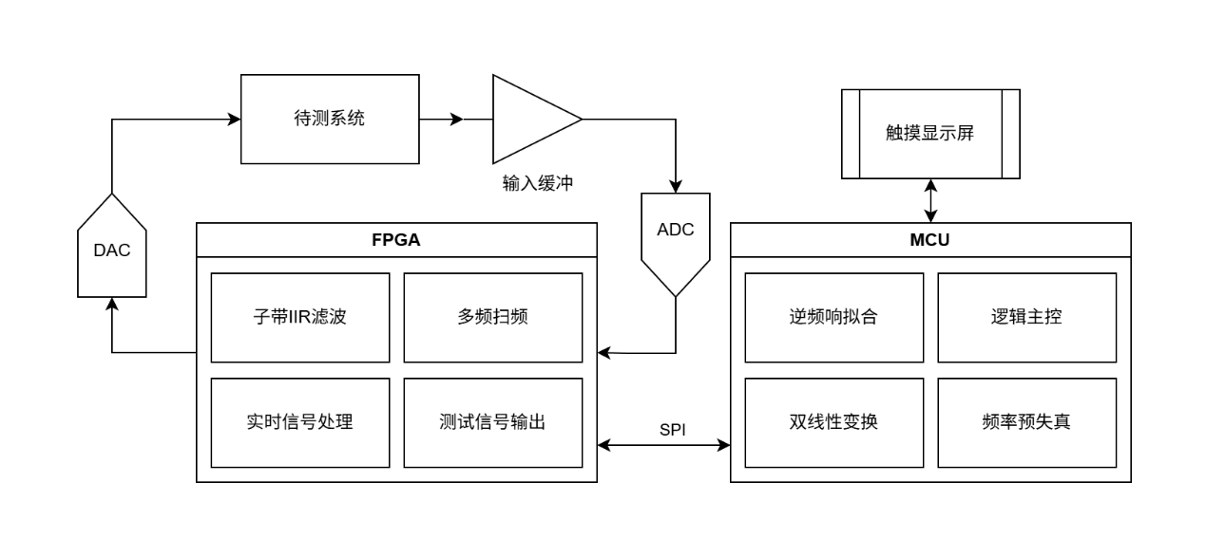

图1.1 系统框图

2.核心硬件电路设计

2.1 缓冲器

缓冲器选用双路运算放大器AD826，其具备良好的阻抗特性，常被用作AD/DA缓冲器、视频缓冲器等。对于要求范围内的RLC取值，此设计能起到有效的缓冲作用。使用标准的高阻跟随结构。

2.2 高速ADC

系统使用ADS62C17高速双通道ADC，数据位数11位，采样率达200MSPS，可用于实现系统需要的正交同步扫频。ADC前级选用THS4521全差动放大器，产生差分输出并提供优秀的噪声抑制。原理图如下：

2.3高速DAC

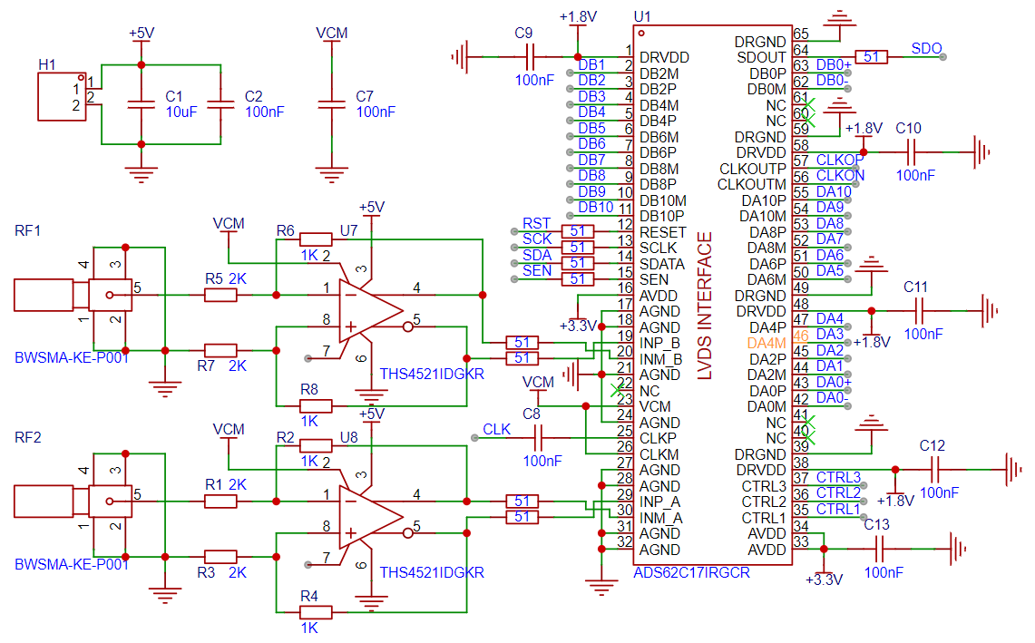

图2.1 ADS62C17原理图

系统的DAC选型为AD9744，其具有14位位宽和210MSPS采样率，能够产生精确性高、失真小的测试信号。DAC发射端匹配有专门LC滤波器以及OPA2822运放缓冲输出。其原理如图：

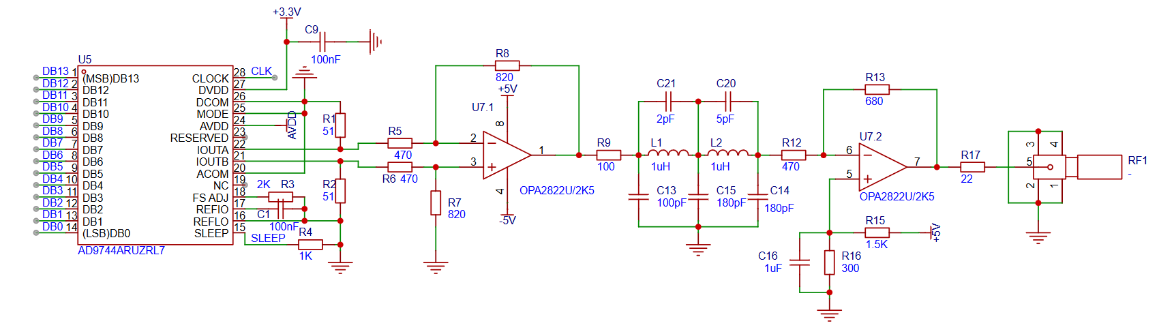

图2.2 AD9744原理图

三、关键技术创新及原理概述

3.1正交扫频

为了获取系统的复频响，常使用**正交扫频**（IQ Sweep）技术。该技术在每个频率点使用形如：

的复数激励，通过正交混频将信号下变频至直流，结合低通滤波器提取出同相与正交分量。由此计算出系统在该频点的复数响应：

从而完成对系统幅频、相频特性的测量。

3.2逆频响拟合

**逆频响拟合**(InvFreqs或InvFreqz)能通过已知系统频率响应，来反推其传递函数（差分或微分方程形式）。本项目面向资源受限的嵌入式平台，融合机器学习中常用的**最小二乘估计及Gauss-Newton迭代法**，自主研发了一套轻量化的 InvFreqs算法实现，专用于嵌入式设备频率响应拟合任务，其核心实现实现原理如下：

二阶模拟系统传递函数包含5个复系数，我们将复系数的求解问题转化为**最小二乘问题**，通过构建线性化方程组： $A·x=B$（A为复系数矩阵，x为待求系数向量，B为目标频响）对未知复系数进行求解。使用正规方程：

并通过**高斯-约旦求逆算法**求复数矩阵的逆，最终即能解得传递函数的系数向量***x***。

在此基础上，我们使用 C 语言实现了完整的 InvFreqs 与 InvFreqz 算法。算法复原产生的系统函数能够正确拟合输入的频率响应，具有诸多优点：

1. 拟合**精度高**、损失小
2. **对局部噪声不敏感**，拟合曲线平滑、稳定（不易过拟合）
3. **移植性强**，算法实现只依赖标准数学库（math.h）

图为算法对各类滤波器的拟合结果，该算法在面对含噪频率响应数据时依然能够稳定恢复出**近似理想的系统模型**，表现出色。

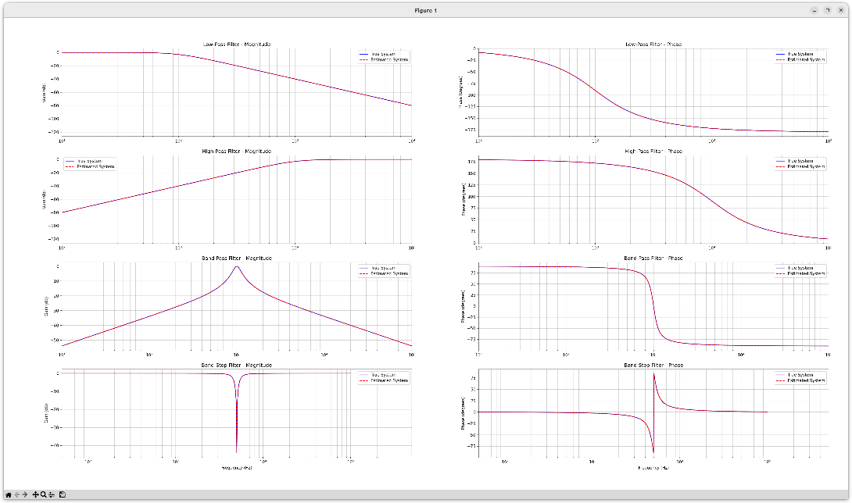

图3.1 拟合情况

3.3双线性变换

为了使系统能在FPGA上实现，需将拟合得到的s域方程转换到z域。**双线性变换**（Bilinear Transform）是一种常用的转换方法，能将模拟系统的传递函数 H(s) 映射为对应的数字传递函数 H(z)，并保留其稳定性和频响特性。

双线性变换基于以下映射关系，将 s 域中的复频率变量 s替换为 z 域变量 z 的函数：

$$s=\frac{2}{T}·\frac{1-z^{-1}}{1+z^{-1}}$$

该变换将 s 平面左半部分映射到单位圆内，保证了稳定系统在 z 域中仍保持稳定。类似在DA转换前进行的频率预失真过程，尽管非线性映射会压缩频率轴（尤其在高频），但可在数字器件中通过**频率预畸变**（Pre-warping）技术进行有效的补偿。为减小频率非线性压缩产生的误差，在变换前应对目标频率点 $w_{a}$ 应用预失真：

$$w_{d}=\frac{2}{T}tan⁡(\frac{w_{a}T}{2})$$

通过此方法，我们实现了系统从s域到z域的转换，同时确保频率响应稳定、失真小、无混叠，并通过FPGA上实现的IIR/FIR系统完成对原始RLC系统的重现。

3.4子带滤波

在FPGA上直接实现二阶自适应IIR滤波器，于稳定性方面存在巨大挑战。受到原RLC网络稳定性情况、建模过程产生的误差以及FPGA位宽量化产生的精度丢失等多种复杂因素影响，直接在FPGA上实现IIR滤波器在极端情况下存在失稳风险。

为解决这一问题，我们引入了**子带滤波**（Subband filtering）思想，将原信号下采样后分解为多个频率子带，在各个子带使用更稳定的低阶IIR滤波器替代不易稳定的高阶IIR系统。特别的，我们**创新性的使用正交上/下变频方法**，允许系统引入一个任意的**旋转因子**，构成一个幅度/相位都可调的自适应带通滤波器，以最佳拟合原系统的幅频与相频响应。

滤波器简化结构如图：

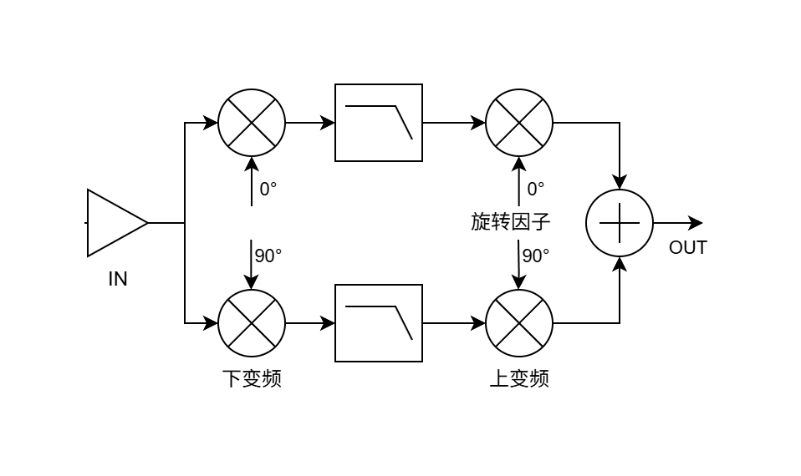

图3.2 滤波器设计

通过多个子滤波器构成滤波器组，该IIR系统最终能在保证稳定的情况下，对原模拟系统频响进行有效的拟合，并实现与原RLC系统输出同幅度、同相位且稳定无漂移。

4.测试方案与测试结果

4.1测试条件

表1.测试环境

|  |  |  |
| --- | --- | --- |
| **品牌** | **型号** | **类型** |
| **SIGLENT** | **SDS824X** | **示波器（支持波特图测量）** |
| **SIGLENT** | **SDG2082G** | **信号发生器** |
| **SIGLENT** | **SDM3055X-E** | **台式万用表** |
| **SIGLENT** | **SPD3303X-E** | **线性稳压电源** |

4.2 测试方案及结果分析

4.2.1单频输出

使用示波器measure功能对输出正弦波的峰峰值进行测试，发现dac输出幅度准确，在最坏的情况下存在1.2%幅度偏差。对于开环系统，这是一个合理且可接受的误差范围。我们认为系统的单频输出功能能够正确工作。

4.2.2扫频

我们搭建了一个测试用RLC网络，形成一个标准的高通滤波器，使用仪器绘制其波特图，结果如下：

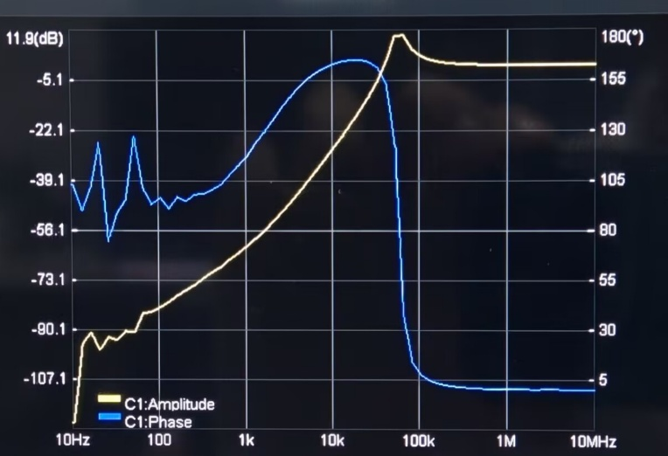

图4.1 波特图

再使用系统扫频功能，进行10点/dec的频响测量，将产生的数据导出到PC设备，用python绘出如下图像：

系统测量出波特图的形状、数值皆与基准仪器的结果高度相似，且完整测试过程仅耗时约100ms，表现出扫频功能优异的速度与准确性

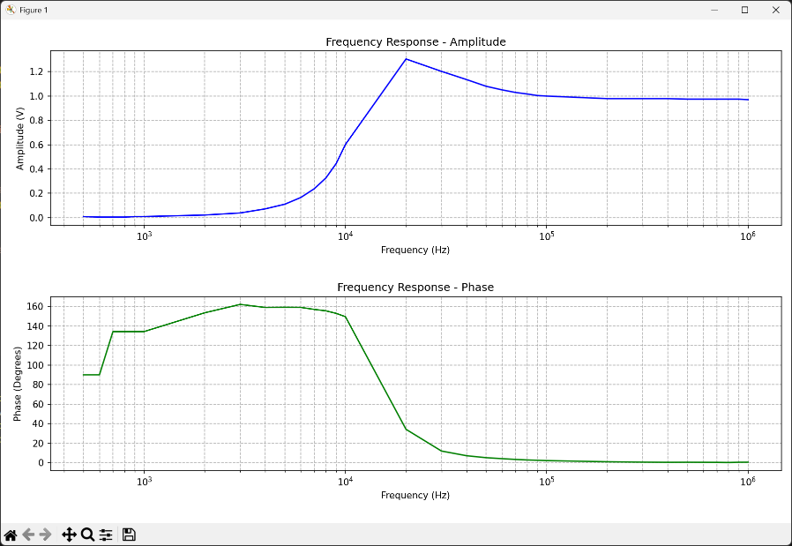

图4.2 扫频结果

4.2.3 学习后输出

经过测试，在完成系统建模之后，通过子带iir滤波器能在示波器上建立同幅度、同频率、的复原信号。复原信号误差范围较小，方波、三角波等波形都能实现稳定显示。

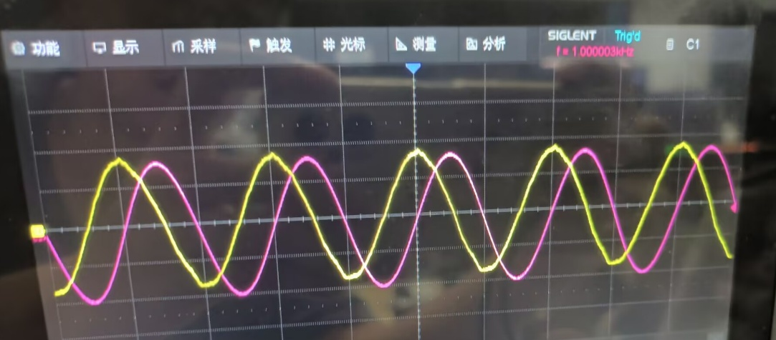

图4.3 同频稳定显示

5. 参考文献

华成英 《模拟电子技术基础》

C.C. McAndrew, ‘Practical modeling for circuit simulation’

(https://ieeexplore.ieee.org/abstract/document/66120)

Steven W. Smith,‘Digital Signal Processing: A Practical Guide for Engineers and Scientists’

人们站在一起

AI 生成的内容可能不正确。图片包含 游戏机, 电子, 电路, 电缆

AI 生成的内容可能不正确。6.附录